Создан проект для работы с почтовыми отправлениями.
В работе применяется технология Spring-boot-starter.
Хранение данных выполняется в базе данных .PostgreSQL
Обращение к БД выполняются с использованием JpaRepository
Документирование проекта выполняется с помощью библиотеки Springfox-swagger2
На ресурсе расположен сам проект + в папке / target / создан архив REST-API-Post-Office.war для деплоя.
Для запуска проекта REST-API-springboot нужно развернуть его на сервере, например на Apache Tomcat.
Проект проверялся на версии Tomcat/9.0.71
Для проверки возможностей проекта рекомендуется использовать агенты API , такие как Postman или editor.swagger.io. Для данного инструмента я создал файл PostOffice_API_swagger2.YAML и положил его в папку проекта \webapp\WEB-INF
Также можно использовать и адресную строку браузера для простых GET запросов.
В данный проект внедрена возможность получить полный функционал с документацией с помощью интерактивного визуального инструмента {имя_сервера}/REST-API-Post-Office/swagger-ui/
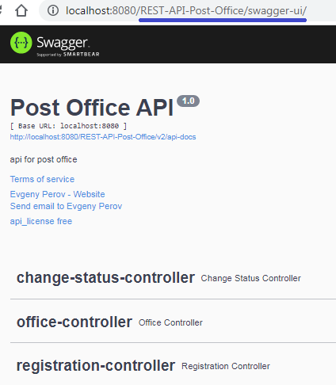

После развертывания приложения на сервере появится возможность выполнять следующие запросы:
- Операции с почтовыми офисами (отделениями)
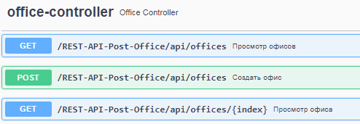
- Операции с почтовыми отправлениями
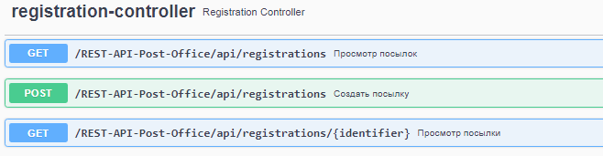
- Операции с изменениями статусов посылок в следствии их перемещений между отделениями и выполнением заказов (получение получателем)
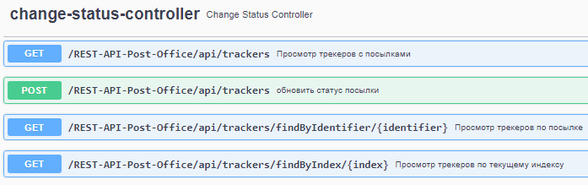
Модели, которые применяются в проекте:
- Офис (индекс, название, адрес)
- Посылка (уникальный идентификатор, вид, адрес назначения, индекс назначения, имя получателя, цена посылки, вес посылки)
- Статус-трекер (дата создания статуса, посылка, офис, вид статуса)

Согласно технического задания, требуется реализовать операции:
- Регистрация посылки - /REST-API-Post-Office/api/registrations
- Отправка посылки в промежуточное отделение - /REST-API-Post-Office/api/trackers
- Приемка в промежуточном отделении - /REST-API-Post-Office/api/trackers
- Подготовка посылки к выдаче - /REST-API-Post-Office/api/trackers
- Получение посылки адресатом - /REST-API-Post-Office/api/trackers
- Просмотр статуса конкретной посылки - /REST-API-Post-Office/api/trackers/findByIdentifier/{identifier}
- Просмотр истории передвижения конкретной посылки /REST-API-Post-Office/api/trackers/findByIdentifier/{identifier}
В данном проекте реализовано гораздо больше операций для большего удобства пользования.

